

Manual de usuario
Rol: ADMINISTRADOR
Modulo: Personal
link de acceso: http://homologacion.alegrainmobiliaria.pe/

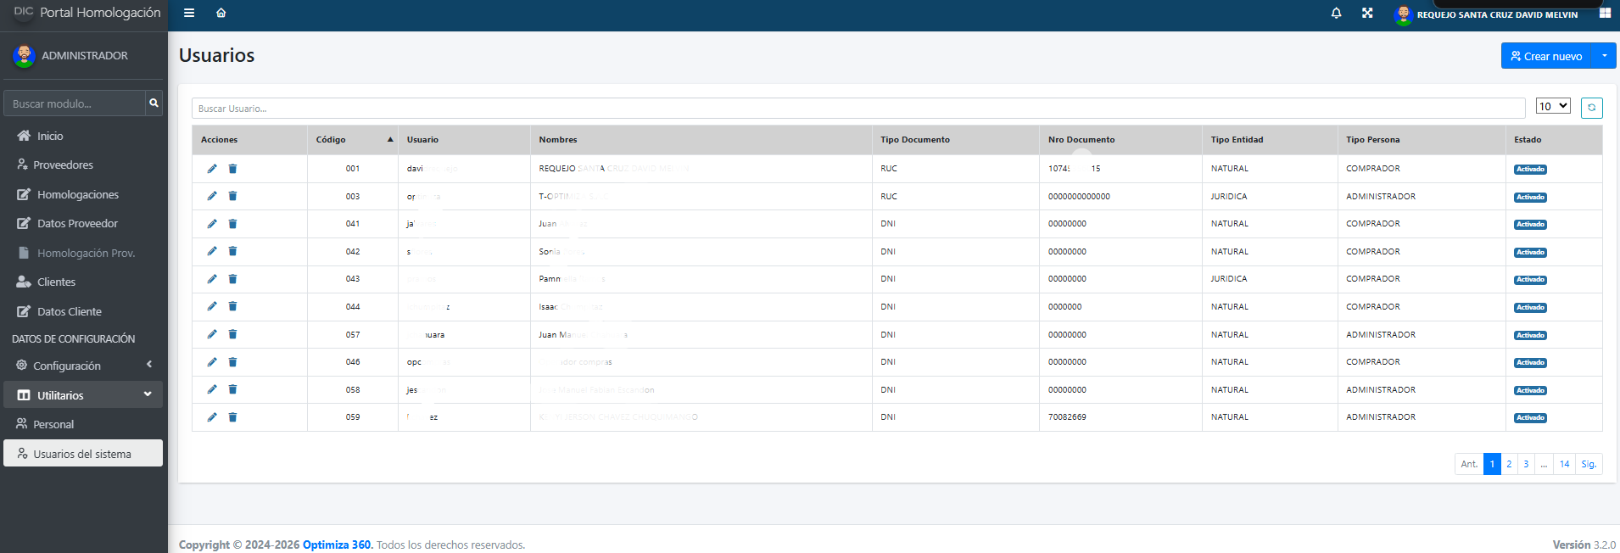
Configuración de "usuario" del sistema permite gestionar el registro de usuarios, en esta lista están incluidos los usuarios de proveedores, clientes y Personal del sistema.
Crear nuevo Usuario:
Hacer clic en el botón Crear nuevo.
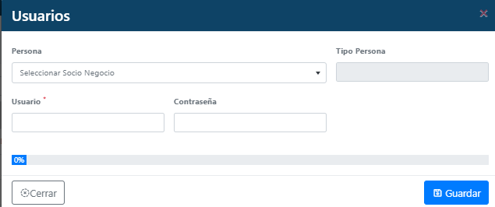
Completar los campos requeridos, Guardar los cambios.




Editar Usuario:
Hacer clic en el icono de lápiz ✏️ correspondiente al banco que se desea modificar.
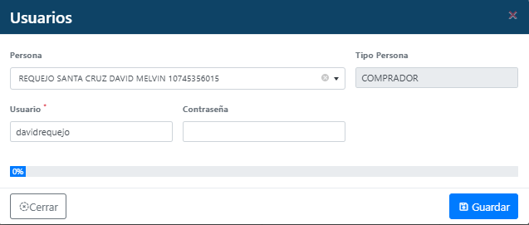
Actualizar la información necesaria.
Guardar los cambios.
Eliminar Usuario
Hacer clic en el icono de eliminar 🗑️ para eliminar el registro
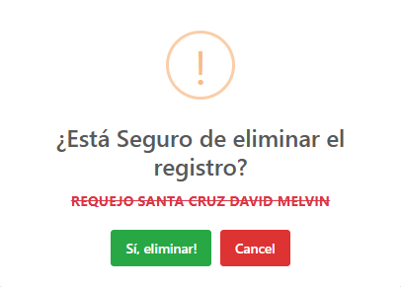
Hacer clic en sí, eliminar para completar la acción

